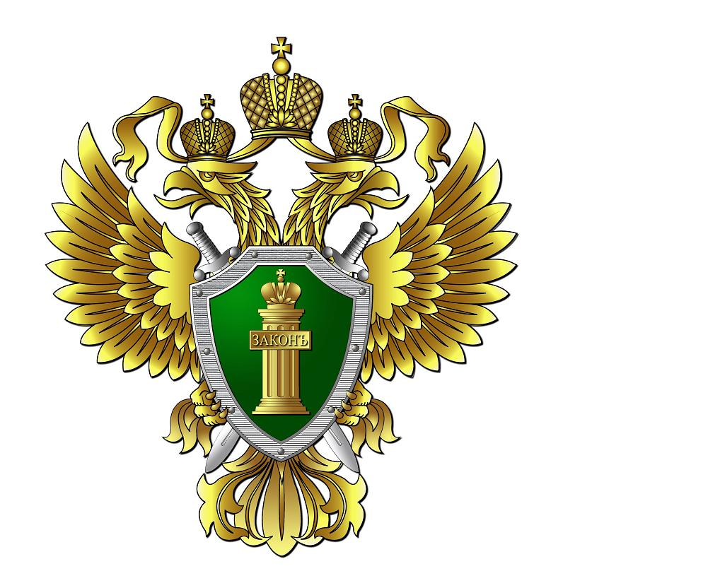

ПРОКУРАТУРА МЫШКИНСКОГО РАЙОНА

ПАМЯТКА

ПО ОКАЗАНИЮ БЕСПЛАТНОЙ ЮРИДИЧЕСКОЙ ПОМОЩИ

г. МЫШКИН, 2024 год



**КАТЕГОРИИ ГРАЖДАН, ИМЕЮЩИХ ПРАВО НА ПОЛУЧЕНИЕ БЕСПЛАТНОЙ ЮРИДИЧЕСКОЙ ПОМОЩИ**

✓ граждане, среднедушевой доход семей которых ниже величины прожиточного минимума, установленного в субъекте Российской Федерации в соответствии с законодательством Российской Федерации, либо одиноко проживающие граждане, доходы которых ниже величины прожиточного минимума;

✓ инвалиды I и II группы;

✓ ветераны Великой Отечественной войны, Герои Российской Федерации, Герои Советского Союза, Герои Социалистического Труда, Герои Труда Российской Федерации;

✓ граждане, проходящие (проходившие) военную службу в Вооруженных Силах Российской Федерации (далее – ВС РФ), граждане, находящиеся (находившиеся) на военной службе (службе) в войсках национальной гвардии Российской Федерации, в воинских формированиях и органах, указанных в пункте 6 статьи 1 Федерального закона от 31 мая 1996 года № 61-ФЗ «Об обороне», при условии их участия в специальной военной операции на территориях Украины, ДНР, ЛНР, Запорожской области и Херсонской области и (или) выполнения ими задач по отражению вооруженного вторжения на территорию Российской Федерации, в ходе вооруженной провокации на Государственной границе Российской Федерации и приграничных территориях субъектов Российской Федерации, прилегающих к районам проведения специальной военной операции на территориях Украины, ДНР, ЛНР, Запорожской области и Херсонской области, находящиеся (находившиеся) на указанных территориях служащие (работники) правоохранительных органов Российской Федерации, граждане, выполняющие (выполнявшие) служебные и иные аналогичные функции на указанных территориях, а также члены семей указанных граждан;

✓ граждане, призванные на военную службу по мобилизации в ВС РФ, граждане, заключившие контракт о добровольном содействии в выполнении задач, возложенных на ВС РФ, при условии их участия в специальной военной операции на территориях Украины, ДНР, ЛНР, Запорожской области и Херсонской области и (или) выполнения ими задач по отражению вооруженного вторжения на территорию Российской Федерации, в ходе вооруженной провокации на Государственной границе Российской Федерации и приграничных территориях субъектов Российской Федерации, прилегающих к районам проведения специальной военной операции на территориях Украины, ДНР, ЛНР, Запорожской и Херсонской областей, граждане, заключившие контракт (имевшие иные правоотношения) с организацией, содействующей выполнению задач, возложенных на ВС РФ, при условии их участия в специальной военной операции на указанных территориях, а также члены семей указанных граждан;

✓ лица, принимавшие в соответствии с решениями органов государственной власти ДНР, ЛНР участие в боевых действиях в составе Вооруженных Сил ДНР, Народной милиции ЛНР, воинских формирований и органов ДНР и ЛНР начиная с 11 мая 2014 года, а также члены семей указанных лиц; ✓ дети-инвалиды, дети-сироты, дети, оставшиеся без попечения родителей, лица из числа детей-сирот и детей, оставшихся без попечения родителей, а также их законные представители и представители, если они обращаются за оказанием бесплатной юридической помощи по вопросам, связанным с обеспечением и защитой прав и законных интересов таких детей;

✓ лица, желающие принять на воспитание в свою семью ребенка, оставшегося без попечения родителей, если они обращаются за оказанием бесплатной юридической помощи по вопросам, связанным с устройством ребенка на воспитание в семью;

✓ усыновители, если они обращаются за оказанием бесплатной юридической помощи по вопросам, связанным с обеспечением и защитой прав и законных интересов усыновленных детей;

✓ граждане пожилого возраста и инвалиды, проживающие в организациях социального обслуживания, предоставляющих социальные услуги в стационарной форме.

✓ несовершеннолетние, содержащиеся в учреждениях системы профилактики безнадзорности и правонарушений несовершеннолетних, и несовершеннолетние, отбывающие наказание в местах лишения свободы, а также их законные представители и представители, если они обращаются за оказанием бесплатной юридической помощи по вопросам, связанным с обеспечением и защитой прав и законных интересов таких несовершеннолетних (за исключением вопросов, связанных с оказанием юридической помощи в уголовном судопроизводстве);

✓ граждане, имеющие право на бесплатную юридическую помощь в соответствии с Законом РФ от 02.07.1992 № 3185-1 «О психиатрической помощи и гарантиях прав граждан при ее оказании»;

✓ граждане, признанные судом недееспособными, а также их законные представители;

✓ граждане, пострадавшие в результате чрезвычайной ситуации; ✓ граждане, лишившиеся жилого помещения либо утратившие иное имущество, либо документы в результате чрезвычайной ситуации; ✓ граждане, которым право на получение бесплатной юридической помощи в рамках государственной системы бесплатной юридической помощи предоставлено в соответствии с иными федеральными законами и законами субъектов Российской Федерации. Федеральным законом от 21.11.2011 № 324-ФЗ «О бесплатной юридической помощи в РФ» предусмотрено, что граждане имеют право на получение бесплатной юридической помощи в случаях и в порядке, которые предусмотрены законодательством. Участниками государственной системы бесплатной юридической помощи являются федеральные органы исполнительной власти и подведомственные им учреждения, органы исполнительной власти субъектов и подведомственные им учреждения, органы управления государственных внебюджетных фондов, государственные юридические бюро, уполномоченный по правам человека. В соответствии с законом адвокаты и нотариусы могут наделяться правом участвовать в государственной системе юридической помощи.

**ВИДЫ БЕСПЛАТНОЙ ЮРИДИЧЕСКОЙ ПОМОЩИ**

✓ устные и письменные консультации;

✓ составление заявлений, жалоб, ходатайств и иных документов правового характера;

✓ представление интересов гражданина в судах, государственных и муниципальных органах, организациях в случаях и порядке, установленных законодательством